Índice
Control de versiones 2
Manual de Usuario: Análisis FODA (Módulo /context-scope/foda) 3
1. Consideraciones Metodológicas Previas 3
2. Instrucciones de Acceso al Módulo 4
3. Descripción de la Interfaz 4
3.1 Estados del Análisis 5
4. Gestión de Análisis Devueltos u Observados 5
5. Generación de Factores mediante el Asistente de Inteligencia Artificial 5
6. Estructura de la Matriz FODA 6
6.1 Adición de Nuevos Factores 7
6.2 Edición de Factores Existentes 7
6.3 Eliminación de Factores 8
6.4 Ordenamiento y Visualización de Contenido Extenso 8
6.5 Restricciones de Edición y Modo de Solo Lectura 9
7. Envío del Análisis FODA al Flujo de Aprobación 9
7.1 Paso 1:Procedimiento de Envío a Revisión 9
7.2 Paso 2: Configuración del Flujo de Aprobación 9
7.3 Paso 3: Seguimiento y Monitorización del Flujo 10
7.4 Paso 4: Publicación Final del Análisis FODA 10
8. Generación de Nuevas Versiones a partir de un Análisis Finalizado 11
9. Registro Histórico y Trazabilidad de Versiones 11
10. Consideraciones Finales y Directrices del Sistema 12

Control de versiones
Fecha | Autor | Version | Comentario
18-08-2026 | German Ormeño | 1.00 | Creación inicial

Manual de Usuario: Reportar Evento (Módulo /security-events/report)
El módulo Reportar Evento será el formulario abierto a cualquier persona de la organización para informar un evento o sospecha de seguridad de la información. No será necesario saber si realmente se trata de un incidente — eso será evaluado después por el equipo responsable en Registro de Eventos.
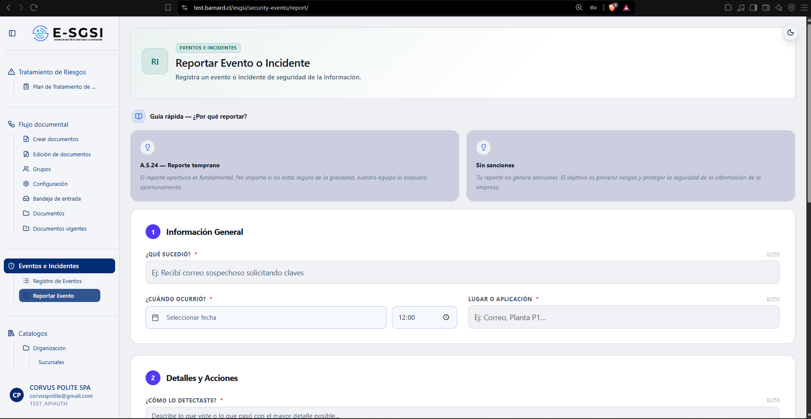

1. Antes de Empezar 📌
No importará si no se está seguro de la gravedad — la cláusula A.5.24 exige el reporte temprano, y el equipo lo evaluará después. El reporte no generará sanciones: el objetivo será prevenir riesgos, no señalar culpables.

2. ¿Cómo Acceder al Módulo?
- Deberá iniciarse sesión con el usuario y la contraseña correspondientes.
- En el menú lateral, deberá expandirse Eventos e Incidentes.
- Deberá hacerse clic en Reportar Evento.
También podrá accederse aquí desde Registrar Incidente Manual en Registro de Eventos, y automáticamente desde Seguimiento de Resultados de KPIs cuando un KPI incumpla su meta (sección 5).

3. El Formulario, en 3 Secciones
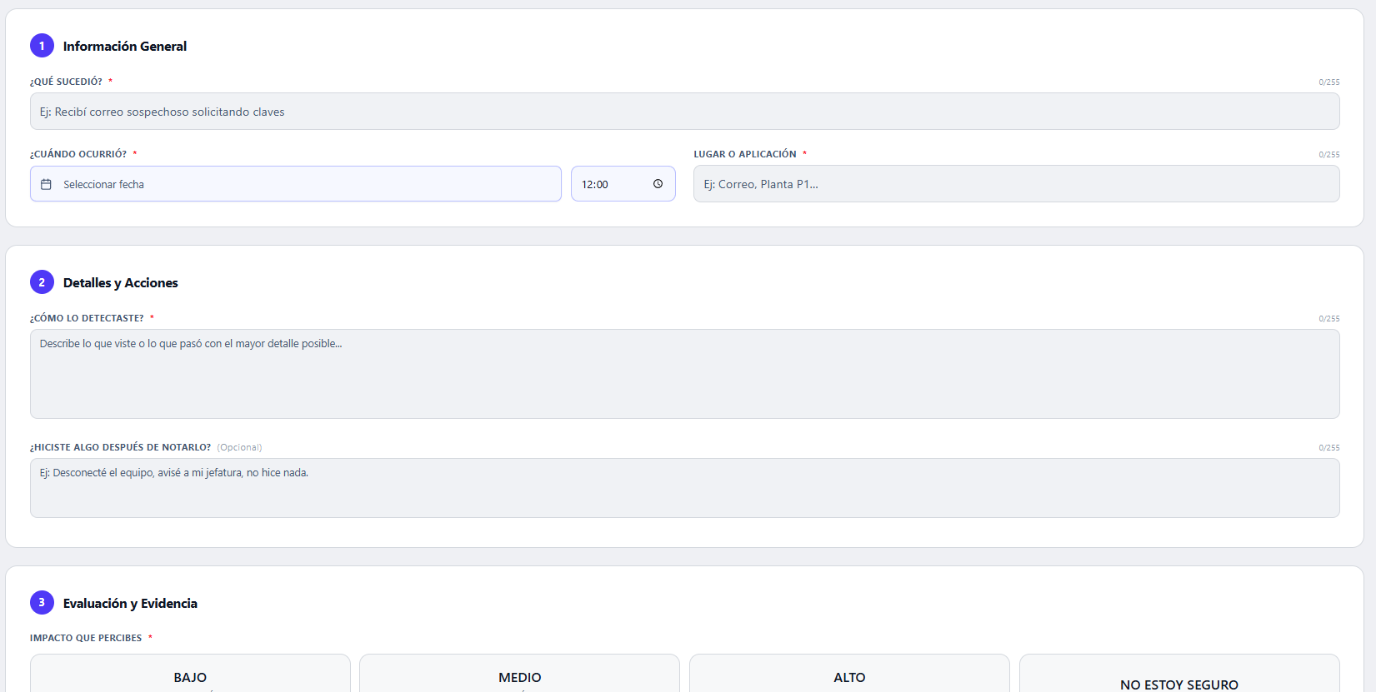

3.1 Sección 1 — Información General
Campo | Detalle
¿Qué sucedió? | Obligatorio, 5 a 255 caracteres. Ej: "Recibí correo sospechoso solicitando claves".
¿Cuándo ocurrió? | Obligatorio — no permite fechas ni horas futuras; si es hoy, la hora máxima es la actual.
Lugar o aplicación | Obligatorio, 3 a 255 caracteres. Ej: "Correo, Planta P1…".

3.2 Sección 2 — Detalles y Acciones
Campo | Detalle
¿Cómo lo detectaste? | Obligatorio, 10 a 255 caracteres.
¿Hiciste algo después de notarlo? | Opcional.

3.3 Sección 3 — Evaluación y Evidencia
- Impacto que percibes: obligatorio, deberá elegirse una tarjeta de nivel de impacto.
- Evidencia: opcional — arrastra o selecciona un archivo. ⚠️ Solo se aceptarán imágenes (PNG, JPG, JPEG), máximo 10MB — podrá quitarse con ✕ antes de enviar.

4. Si Vienes de un KPI en Rojo 🤖
Si se accede desde un KPI que haya incumplido su meta, el formulario se precompletará automáticamente:
- ¿Qué sucedió?: "Incumplimiento KPI: [nombre del KPI]".
- Lugar o aplicación: "Monitoreo de KPIs del SGSI".
- ¿Cómo lo detectaste?: detalle con periodo, resultado, meta y desviación.
- ¿Cuándo ocurrió?: fecha y hora actuales.
Podrá visualizarse el aviso: "Este reporte está vinculado al KPI [nombre] (periodo [periodo]), que incumplió su meta. Los campos se prellenaron automáticamente; puedes ajustarlos antes de enviar." — todo continuará siendo editable.

5. Cómo Enviar el Reporte
Deberá presionarse Enviar Reporte Ahora — podrá visualizarse "Enviando...". Al terminar, el formulario se limpiará y conducirá al listado de Registro de Eventos.
Cancelar descartará el formulario y regresará a la pantalla anterior — sin pedir confirmación.

6. Notas de Interés y Advertencias 🔗
- No será necesario estar seguro de la gravedad — la evaluación formal la realizará el equipo responsable después.
- ⚠️ Solo se aceptará un archivo, y solo imágenes — aunque el mensaje de error también mencione "captura de pantalla", no podrán adjuntarse PDFs ni otros documentos.
- La fecha del evento nunca podrá ser futura.
- ⚠️ Cancelar no pedirá confirmación — si ya se completaron campos, se perderán de inmediato.
- Módulo relacionado: Registro de Eventos — con su propio manual.

Manual redactado con fines de orientación interactiva para el usuario final.

